Действенным средством воспитания моральных качеств личности дошкольника является художественная литература. Литературные произведения вовлекают детей в раздумья над поступками и поведением героев, происходящими событиями, побуждают к их оценке и обогащают эмоциональную сферу.
Рассказы В. Сухомлинского «Камень», «Красногрудые снегири», М. М. Пришвина «Моя Родина», К. Д. Ушинского «Наше Отечество»; русские народные сказки о героях-богатырях: «Соловей-разбойник», «Финист-Ясный Сокол», способствуют воспитанию чувства любви и гордости к родной стране.
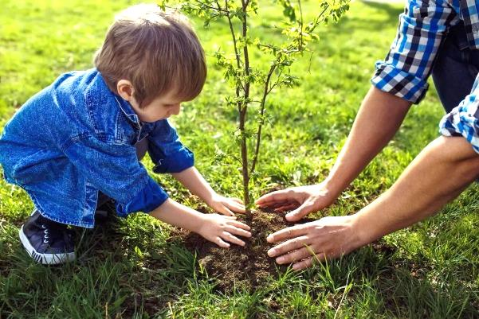
Воспитать бережное отношение к природе, к животным, заботиться о них помогут такие художественные произведения как: Э. Шим «Не смей», М. Пришвина «Ребята и утята», Н. Носова «Живая шляпа», Л. Толстого «Птичка», З. Александровой «Мы кормушку смастерили».

В формировании умений заботиться о близких, проявлять чуткость, сочувствие, тактичность, оказывать им практическую помощь помогут рассказы Л. Н. Толстого «Старый дед и внучек», «Девочка и грибы», Т. А., Л. Воронковой «Ссора с бабушкой».

Произведения В. Осеевой «Просто старушка», «Хорошее», Е. Пермяк «Чужая калитка», В. Маяковского «Что такое хорошо и что такое плохо», С. Маршака «Если вы вежливы», А. Барто «Любочка» способствуют формированию элементарного уважения к окружающим, умению спокойно принимать обоснованные требования взрослых, проявлять тактичность, вежливость, оказывать практическую помощь тем, кто в ней нуждается.

Формировать у ребенка чувство гордости. Дать представление о своих достоинствах и недостатках. Способствовать процессу саморазвития личности помогут рассказы Н. Носова «Заплатка»; Е. Пермяк «Первая рыбка»; В. Осеевой
«Сыновья».

Развивать способность самостоятельно преодолевать свои недостатки, испытать чувство стыда - рассказы Н. Носова «Огурцы»; В.Осеевой «Почему»; К. Ушинского «Играющие собаки»; Я. Тайц «По ягоды»; Л. Толстого «Косточка».
Детские рассказы Л. Толстого «Котенок» и «Лгун», Б. Житкова «На льдине» помогут понять свою зависимость от окружающих людей и обстановки. Сформировать чувство долга и ответственности перед другими и самим собой.

Именно детская литература позволяет раскрыть дошкольникам многообразие человеческих характеров, сложность взаимоотношений между людьми, особенности тех или иных переживаний, наглядно представляет примеры поведения, которые дети могут использовать как образцы для подражания.

